成都市新型储能项目建设实施方案
（2023—2025年）

新型储能项目是指除抽水蓄能以外的电化学储能、压缩空气储能、飞轮储能，以及氢（氨）储能、热（冷）储能等储能项目。根据《国家发展改革委 国家能源局关于加快推动新型储能发展的指导意见》（发改能源规〔2021〕1051号）、《国家发展改革委办公厅 国家能源局综合司关于进一步推动新型储能参与电力市场和调度运用的通知》（发改办运行〔2022〕475号）、《国家能源局关于印发〈新型储能项目管理规范（暂行）〉的通知》（国能发科技规〔2021〕47号）、《四川省人民政府关于印发〈四川省电源电网发展规划（2022—2025年）〉的通知》（川府发〔2022〕34号）、《四川省发展和改革委员会等4部门关于加快推动四川省新型储能示范项目建设的实施意见》（川发改能源〔2023〕367号）和《成都市人民政府办公厅关于进一步支持成都电网建设的实施意见》（成办规〔2023〕4号）等文件精神，为加快推进新型储能项目建设，构建新型电力系统，提升超大城市能源安全供给能力，特制定本实施方案。
一、总体思路
以习近平新时代中国特色社会主义思想为指导，全面贯彻党的二十大精神和习近平总书记对四川及成都工作系列重要指示精神，完整准确全面贯彻新发展理念，立足成都市能源受端城市特征，按照“总体设计、试点突破、分步实施、多方协同、确保安全”工作思路，加快推动新型储能项目建设，助力电力系统顶峰、调峰、应急备用，构建清洁低碳、安全充裕、经济高效、供需协同、灵活智能的新型电力系统，大力提升电力系统实时平衡和安全保障水平，为建设践行新发展理念的公园城市示范区提供坚强能源支撑。
二、基本原则
（一）统筹规划，合理布局。强化顶层设计，统筹考虑电力系统安全保障能力、系统调节能力和综合效率提升需求，科学评估新型储能建设发展规模，因地制宜、合理布局新型储能项目，促进源网荷储一体化发展。
（二）市场主导，政策引导。充分发挥市场在资源配置中的决定性作用，积极营造公平公正、竞争有序的市场环境。加强政策引导，优化市场交易机制，充分发挥分时价格信号作用，引导电源侧、电网侧、用户侧等配建新型储能设施，积极参与电力平衡，大幅提升电力系统的灵活性和可靠性。
（三）示范先行，分步实施。按照“先试点、再推广”的原则，优先选取电力负荷较大、市场潜力较好、技术成熟度高的区域、园区、企业等，发展建设新型储能项目，试点开展新型储能项目参与需求响应和辅助服务。
（四）规范管理，保障安全。加强新型储能项目管理，建立健全新型储能技术标准、管理、监测、评估体系，明确新型储能各环节安全责任主体，保障新型储能项目建设运行全过程安全。
三、工作目标
2023年，重点在龙王、桃乡、广都等电网“卡脖子”断面开展新型储能示范项目建设，建成新型储能装机达到10万千瓦以上，初步缓解电网“卡脖子”断面负荷缺口。
2024年，在电网“卡脖子”断面和负荷缺口明显区域布局落地新型储能示范项目建设，建成新型储能总装机达到50万千瓦以上，全面解决电网“卡脖子”断面负荷缺口。
2025年，充分考虑经济与资源各方因素，全面推广应用新型储能设施，打造智能灵活调节、安全保障有力、供需实时互动、源网荷储深度融合的新型电力系统，建成新型储能总装机100万千瓦以上。
四、重点任务
（一）推动电源侧异地配建新型储能电站。在燃煤电厂、燃机电厂、垃圾发电厂等领域，建设火储联合调频储能项目，提高传统火电机组的运行效率。结合“三州一市”地区光伏、风电新能源发电装机10%的新型储能配置需求，通过独立、联合建设或市场租赁、购买等方式落实异地配建新型储能容量，推动在成都东南部、东北部电源缺乏、电网供需形势偏紧区域落地，力争到2025年新增新型储能装机10万千瓦以上。[责任单位：市经信局市新经济委、市发改委、各区（市）县政府（管委会）]
（二）加快电网侧新型储能设施建设。围绕迎峰度夏（冬）局部区域供需形势偏紧、主变重过载、低电压等供电可靠性问题，按照分层分区接入、就地满足需求的原则，在短板明显区域推动新型储能试点项目落地。优先在500千伏龙王站供电片区及500千伏桃乡站、广都站部分供电片区日负荷峰谷差大、输电走廊和站址资源紧张、负载率高但尖峰负荷短的关键电网节点附近，合理布局独立储能电站。全市共推荐26个负荷中心地区独立储能电站优先布局点位，储能电站单点接入容量宜在5—10万千瓦（见附件1）。力争在2023年，聚焦重点场所、重点用户试点落地一批移动新型储能车、分布式新型储能，新型储能装机达到5万千瓦以上。力争于2024年新建3个以上独立储能电站，新型储能总装机达到30万千瓦以上。2025年新建3个以上独立储能电站，实现电网侧新型储能总装机达到60万千瓦以上。[责任单位：市经信局市新经济委、市发改委、国网成都供电公司、国网天府新区供电公司、相关区（市）县政府（管委会）]
（三）鼓励用户侧新型储能设施建设。用户侧新型储能设施以市场为主导，鼓励工业园区、工商业企业配建新型储能设施，推进建设区域化、楼宇型分布式综合能源服务系统。引导用电量大且对供电可靠性稳定性要求高的用户根据需要配置新型储能设施，推进新型储能设施与大数据中心、5G基站、数字电网等新型基础设施融合应用。力争于2023年建成示范项目10个以上、新型储能装机5万千瓦以上，2024年建成示范项目30个以上、新增新型储能装机20万千瓦以上，到2025年用户侧新型储能总装机达到30万千瓦以上。[责任单位：市经信局市新经济委、市发改委、各区（市）县政府（管委会）]
五、规范管理
（一）加强规划引导。市经信局市新经济委会同电网企业，统筹规划配套电网和新型储能建设，制定发布新型储能应用项目布局指引，科学合理规划引导新型储能项目建设。（责任单位：市经信局市新经济委、市发改委、市规划和自然资源局、国网成都供电公司、国网天府新区供电公司）
（二）做好项目备案。各级投资主管部门依据投资有关法律法规及配套制度对新型储能项目实行备案管理。新型储能设施项目完成备案后，应抓紧落实各项建设条件，在办理法律法规要求的其他相关建设手续后及时开工建设。[责任单位：市发改委、市经信局市新经济委、市规划和自然资源局、国网成都供电公司、国网天府新区供电公司、各区（市）县政府（管委会）]
（三）提高建设质量。新型储能项目选址应符合国土空间规划、生态环境分区控制等。新型储能项目设计、建设、安装、竣工验收和运营要符合国家和行业标准，承担项目设计、咨询、施工和监理的单位应具有国家规定的相应资质。新型储能项目应选用技术成熟、安全性能高的储能产品及应用系统，符合国家相关规范和标准要求。[责任单位：市经信局市新经济委、市规划和自然资源局、市生态环境局、市发改委、国网成都供电公司、国网天府新区供电公司、各区（市）县政府（管委会）]
（四）优化并网接入。电网企业应公平无歧视为新型储能项目提供电网接入服务，建立和完善新型储能项目接网程序，向已经备案的新型储能项目提供接网服务。电网企业要明确并网调试和验收流程，积极配合开展新型储能项目的并网调试和验收工作，优化调度运行机制，构建市级统一储能聚合平台实现储能集中统一管理，科学优先调用，保障新型储能设施利用率。（国网成都供电公司、国网天府新区供电公司、市经信局市新经济委）
六、保障措施
（一）加强统筹协调。由市经信局市新经济委会同市发改委牵头，统筹协调推进新型储能项目建设。市级相关部门梳理明确新型储能设施投资建设和运营管理流程，制定完善配套政策措施和管理制度，确保项目建设顺利推进。（责任单位：市经信局市新经济委、市发改委、市规划和自然资源局、市生态环境局、市住建局、市城管委）
（二）强化政策支持。在综合测算新型储能设施建设运营成本基础上，出台新型储能设施发展建设支持政策，对示范项目给予一定财政支持。引导成都新经济产业基金、成都交子产业股权投资基金投资向新型储能领域倾斜。（责任单位：市经信局市新经济委、市发改委、市财政局）
（三）加强安全管控。新型储能项目业主单位按照法律法规、技术规范，落实新型储能设施建设、并网、运营安全管理措施，严格履行项目备案、消防、环保、工程质量监督等程序。强化安全生产主体责任，推动项目有序实施、规范运行，加强日常检查与安全管理，提升安全防护水平。[责任单位：市经信局市新经济委、市发改委、市应急局、市规划和自然资源局、市生态环境局、市住建局、市城管委、市消防救援支队、各区（市）县政府（管委会）]

附件：成都市负荷中心地区独立储能电站推荐布局区域
图（表）

附件
成都市负荷中心地区独立储能电站推荐布局区域图
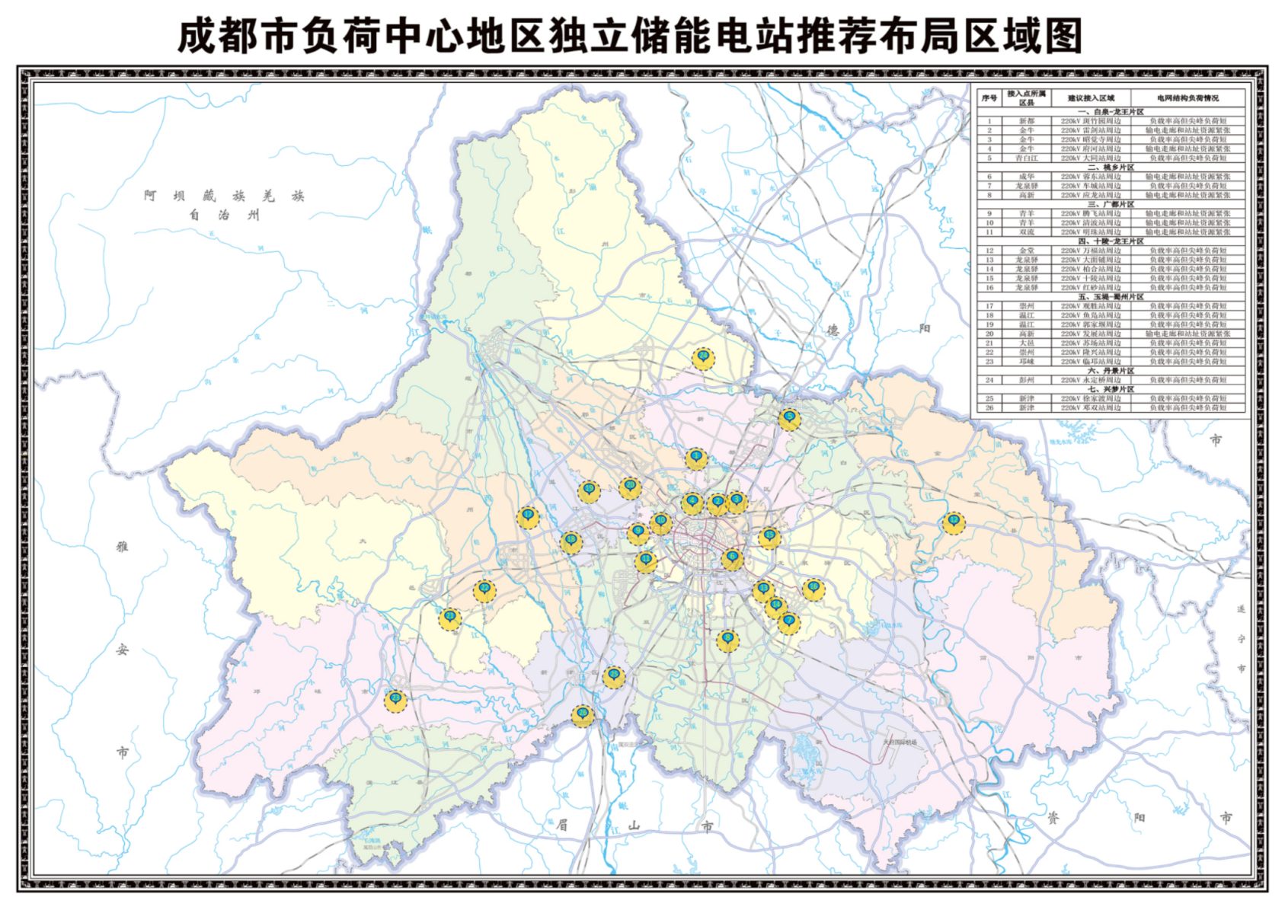

成都市负荷中心地区独立储能电站推荐布局区域表
序号 | 接入点所属区（市）县 | 建议接入区域 | 电网结构负荷情况
一、白泉-龙王片区
1 | 新都区 | 220kV斑竹园周边 | 负载率高但尖峰负荷短
2 | 金牛区 | 220kV雷剑站周边 | 输电走廊和站址资源紧张
3 | 金牛区 | 220kV昭觉寺周边 | 负载率高但尖峰负荷短
4 | 金牛区 | 220kV府河站周边 | 输电走廊和站址资源紧张
5 | 青白江区 | 220kV大同站周边 | 负载率高但尖峰负荷短
二、桃乡片区
6 | 锦江区、成华区 | 220kV蓉东站周边 | 输电走廊和站址资源紧张
7 | 龙泉驿区 | 220kV车城站周边 | 负载率高但尖峰负荷短
8 | 成都高新区 | 220kV应龙站周边 | 输电走廊和站址资源紧张
三、广都片区
9 | 青羊区 | 220kV腾飞站周边 | 输电走廊和站址资源紧张
10 | 青羊区 | 220kV清波站周边 | 输电走廊和站址资源紧张
11 | 双流区 | 220kV明珠站周边 | 输电走廊和站址资源紧张
四、十陵-龙王片区
12 | 金堂县 | 220kV万福站周边 | 负载率高但尖峰负荷短
13 | 龙泉驿区 | 220kV大面铺周边 | 负载率高但尖峰负荷短
14 | 龙泉驿区 | 220kV柏合站周边 | 负载率高但尖峰负荷短
15 | 龙泉驿区 | 220kV十陵站周边 | 负载率高但尖峰负荷短
16 | 龙泉驿区 | 220kV红砂站周边 | 负载率高但尖峰负荷短
五、玉堤-蜀州片区
17 | 崇州市 | 220kV观胜站周边 | 负载率高但尖峰负荷短
18 | 温江区 | 220kV鱼凫站周边 | 负载率高但尖峰负荷短
19 | 温江区 | 220kV郭家堰周边 | 负载率高但尖峰负荷短
20 | 成都高新区 | 220kV发展站周边 | 输电走廊和站址资源紧张
21 | 大邑县 | 220kV苏场站周边 | 负载率高但尖峰负荷短
22 | 崇州市 | 220kV隆兴站周边 | 负载率高但尖峰负荷短
23 | 邛崃市 | 220kV临邛站周边 | 负载率高但尖峰负荷短
六、丹景片区
24 | 彭州市 | 220kV永定桥周边 | 负载率高但尖峰负荷短
七、兴梦片区
25 | 新津区 | 220kV徐家渡周边 | 负载率高但尖峰负荷短
26 | 新津区 | 220kV邓双站周边 | 负载率高但尖峰负荷短

